「衆院北海道１区に野党統一候補を！」へ賛同お願い

安倍政権は、「戦争法」を強行成立させ、今憲法を改悪し戦後70年の「国のありかた」を根本からくつがえそうとしています。南スーダンでの「駆け付け警護」が自衛隊に新たに付与され海外における自衛隊の「武器使用」が現実のおそれとなりました。
海のむこうでは、トランプ氏が米大統領選に勝利、イギリスのＥＵ離脱をはじめ世界が大きく揺らぎはじめています。
安倍政権の暴走を止めるには、憲法を社会の隅々まで広く浸透させる民主主義の積み重ねと共に、来るべき衆院選においてまずは一人でも多くの野党候補を勝利させ歯止めをかけることが必要です。国会において野党勢力が弱いのを嘆いていても何も生まれません。野党にも変わってもらわなければならないし、市民側からも、おまかせにしないで関与し、市民と政治をつなぐ回路の目詰まりをなくすことが問われています。
「市民と野党の共闘を求める１区市民の会」は、市民一人ひとりが考え、対話し、行動し、つながる場としてつくられました。
市民と野党との共闘、衆院北海道1区に野党統一候補を求める署名にご賛同ください！
2016年11月19日
市民と野党の共闘を求める１区の会 共同代表 姉崎雅子 神保大地

＊この賛同署名は、賛同の数を集めるためのものです。
外部には、「これだけの声がある」ということを示しますが、名簿提出するものではありません。ご住所と電話番号書いていただいた場合のみ、会からのご連絡の際に使わせていただきます。 （衆院北海道1区は札幌市中央区、南区、西区です。
1区に在住の方は⋎というチエックを入れてください。）

お名前 | 1区の方のみ  チエック | 住所（任意） | 電話（任意）

連絡と署名の送り先 「市民と野党の共闘を求める1区の会」事務局長 加賀谷義治
住所 005-0013札幌市南区真駒内緑町4―1－7－101
電話 581-7299 Fax 581-7299 メール kagaya@k.email.ne.jp

「市民と野党の共闘を求める１区の会」取り決め

１．（名前）本会の名前を「市民と野党の共闘を求める１区の会」（略称：１区の会）とします。
２．（目的）当会は、憲法改悪阻止、安保法制廃止、立憲主義と民主主義の回復をめざす市民と野党による統一候補擁立に向けて、各政党や関係諸団体との連携を推進するために活動します。そして統一候補擁立に成功した時は、当選のために活動します。
3．（会員）会の目的に賛同いただける方は、会員になってください。
なお、会員になっても活動の義務等はありません。自分のできる範囲で動いて下さい。
4．（財政）ニュース、チラシの作成その他の諸経費は、入会金(1口500円、何口でも)とカンパによって賄います。
５．会に共同代表を若干名おきます。
６．会の運営実務等は、南区、中央区、西区から選出された事務局が担当します。
7. 市民と野党の共闘を求める「１区の会」の入会に当たって、会員連絡先登録用紙の提出を
お願いします。
――――――――――――――― 切り取り ―――――――――――――
市民と野党の共闘を求める１区の会 会員連絡先登録用紙
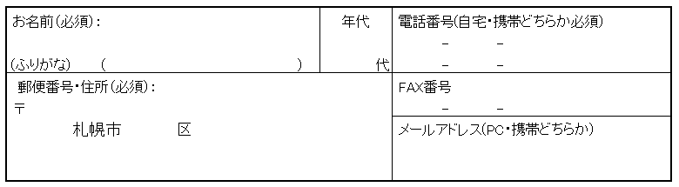

この会員連絡先登録用紙は、会報、イベントなどの連絡に使用します

個人情報の取り扱いに十分注意いたします

送り先は、 ｢市民と野党の共闘を求める1区の会｣ 事務局
事務局長 加賀谷義治
住所 005-0013札幌市南区真駒内緑町4－1－7－101
Tel/Fax:011-581-7299 携帯：090-8277-2338
メール kagaya@k.email.ne.jp

